**Инструкция по работе с шаблоном развертки лицевой модели.**

1. Перейдите по ссылке: [скачать шаблон развертки лицевой модели](https://vk.com/away.php?to=https%3A%2F%2Fmask.vk.me%2Ftemplate%2Ffacemodel.png).
2. В открывшемся окне нажмите в правом верхнем углу кнопку «Сохранить».

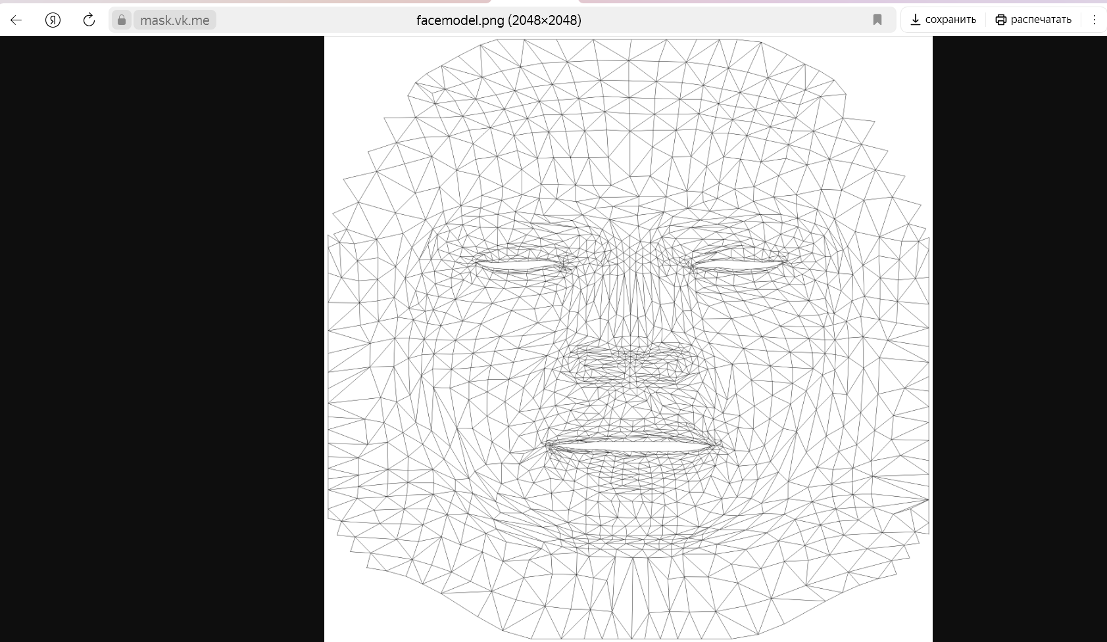

1. По умолчанию файл будет называться «facemodel». Выберите папку, в которую хотите сохранить шаблон, оставьте название файла и нажмите «Сохранить».



1. Откройте приложение “Krita”.
2. В верхнем левом углу нажмите «Файл», затем выберите «Открыть» и в проводнике найдите и выберите скачанный шаблон с названием «facemodel».
3. После открытия шаблона в Krita приступайте к созданию уникальных масок и эффектов для лицевой модели.